Baccalauréat Professionnel
Maintenance des Systèmes de Production Connectés
Épreuve E2 PREPARATION D’UNE INTERVENTION
Sous-épreuve E2.b Préparation d’une intervention de maintenance

DOSSIER
QUESTIONS-REPONSES

Matériel autorisé :
- L’usage de la calculatrice avec mode examen actif est autorisé.
- L’usage de calculatrice sans mémoire, « type collège » est autorisé.

Problématique de maintenance :

Le système de transfert de carton MAINELEC s’est arrêté et l’opérateur n’arrive pas à le remettre en marche. Le voyant « DEFAUT THERMIQUE MOTEUR » est allumé. Le responsable de production a envoyé un ordre de travail au service de maintenance. Un mécanicien est intervenu et a établi un diagnostic.
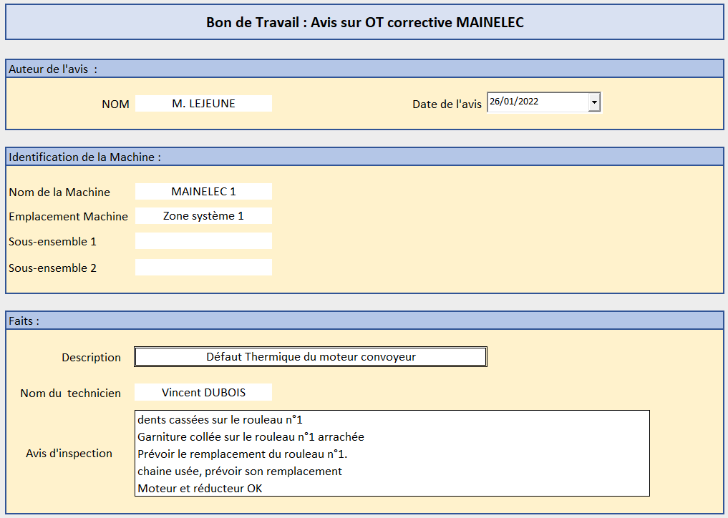

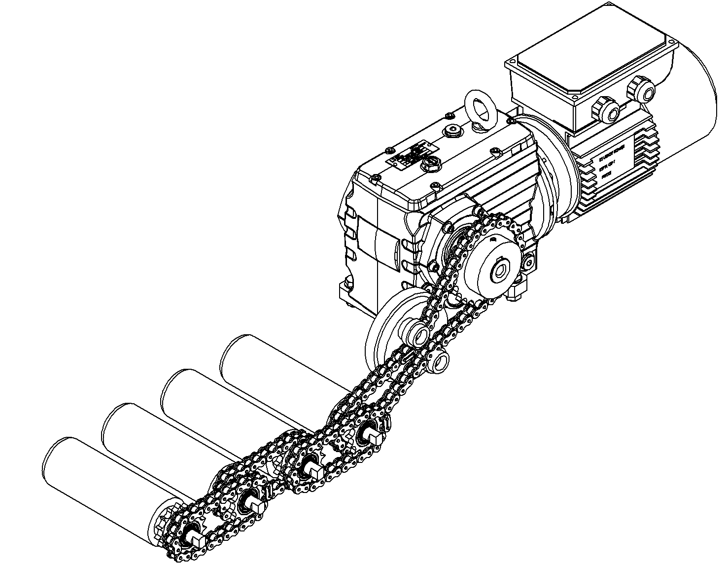

Chaine
Pignon

Rouleau n°1

Il vous est donc demandé de préparer votre intervention afin de procéder au remplacement de ces composants.

Avant de commencer l’intervention, vous devez sécuriser les lieux et vous mettre en sécurité.

Q1 | Les risques pour les biens et les personnes | DTR pages 13 à 15/21 | Temps conseillé :  10 minutes

Q1.1 – Identifier les risques liés à votre intervention.

- Cocher les risques identifiés.

Risques liés à l’électricité | ☐ | Risques d’incendie | ☐
Risques de chute de hauteur | ☐ | Risques de trébuchement, heurt | ☐
Risques liés à la manutention mécanique | ☐ | Risques liés aux agents biologiques | ☐

Q1.2 – Afin de préparer votre intervention, vous devez choisir et rassembler les équipements de protection (EPI, EIS, EPC).

- Cocher les EPI possibles

EPI |  |  |  | EPI
 | Pantalon de travail | ☐ |  |  | Chaussures de sécurité | ☐
 | Gants isolants pour travaux sous tension | ☐ |  |  | Lunettes de protection | ☐
 | Casquette ou casque de sécurité | ☐ |  |  | Gilet haute visibilité | ☐
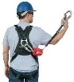 | Harnais de sécurité | ☐ |  |  | Gants de protection mécanique | ☐
 | Veste de Travail | ☐

- Cocher les EIS possibles

EIS |  |  |  | EIS
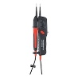 | V.A.T. | ☐ |  |  | Tabouret isolant | ☐
 | Casque de protection avec visière anti UV | ☐ |  |  | Tapis isolant | ☐
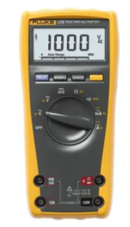 | Voltmètre | ☐ |  | 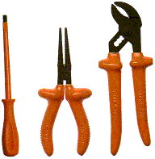 | Outils isolants électriques | ☐
 | Cadenas de sécurité | ☐

- Cocher les EPC possibles

EPC |  |  |  | EPC
 | Balise de support chaine. | ☐ |  |  | Banderole de signalisation | ☐
 | Nappe isolante électrique | ☐ |  |  | Cône de signalisation | ☐
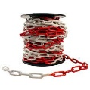 | Chaine de balisage | ☐ |  |  | Macaron de consignation électrique | ☐

Q2 | Préparation du matériel | DTR pages 19 à 21/21 | Temps conseillé :  20 minutes

Q2.1 – Le mécanicien, dans son avis d’inspection, a préconisé de remplacer la chaine usée.

Compléter le tableau, en prenant les mesures sur la chaine d’origine et en utilisant la documentation technique pour donner la référence et le prix :

Pas | P =
Type de chaine (DIN)
Vendu par
Prix
Référence

Q2.2 – Le remplacement de la chaine entraine le changement également de l’attache rapide.

Donner la référence et le prix du maillon raccord qui correspond à notre montage.

Référence
Quantité
Prix

Q2.3 – Lors de votre intervention, vous allez devoir utiliser des outils spécifiques.

Quel est l’outil est le mieux adapté pour mettre la chaine à la bonne dimension ?

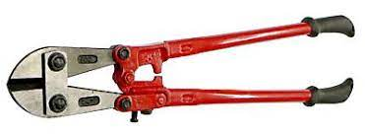 | Coupe boulon | ☐
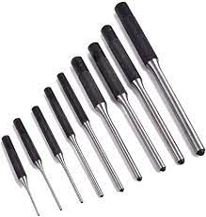 | Chasse-goupille | ☐
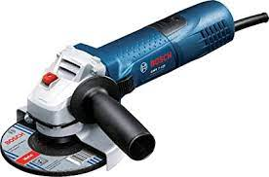 | Meuleuse d’angle | ☐
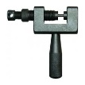 | Dérive chaine | ☐

Q2.4 – Le service de maintenance profite de l’arrêt pour remplacer le pignon d’entrainement.

A l’aide de la documentation technique et du pignon d’origine, compléter le tableau ci-dessous :

Diamètre de l’arbre (ØA) | 30 mm
Pas
Nombre de dents (Z)
Prix
Référence

Q3 | Préparation à la consignation du système | DTR 8/21 et 13 à 14/21 | Temps conseillé :  20 minutes

En vous aidant de la documentation technique :

Q3.1 – Identifier la tension d’alimentation du MAINELEC :

- ………………………………………….

Q3.2 – Cette tension est-elle dangereuse ? Justifier :

☐ OUI ☐ NON

Justification : ……………………………………………………………………………………………..……

Q3.3 – Donner le composant et son repère qui permet de mettre hors énergie le système.

- …………………………………………………………..

Q3.4 – Sur le système, identifier les dispositifs de sécurité électriques ou mécaniques présents sur le système : (entourer le ou les composants)
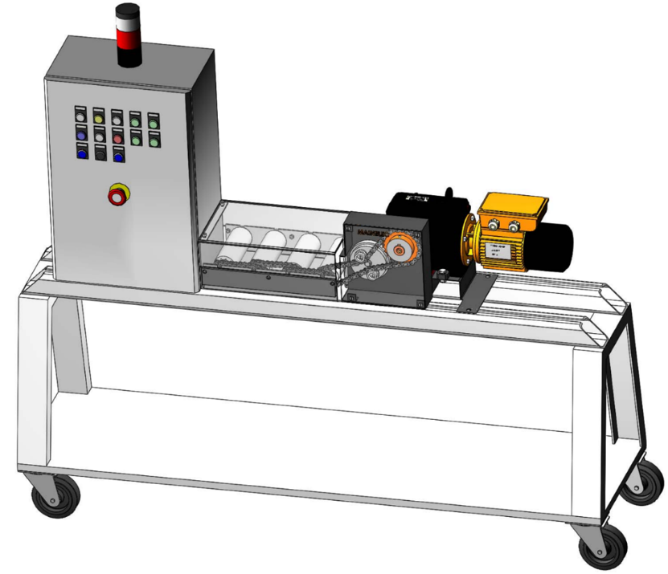

Q3.5 – Vous êtes chargé d’exécuter seul l’intervention énoncée dans le bon de travail. Quel doit-être votre niveau d’habilitation afin de réaliser le travail demandé ?

B0 | ☐ |  | B1V | ☐ |  | B2 | ☐ |  | BC | ☐ |  | BR | ☐

Q3.6 – Lister chronologiquement les étapes de la consignation électrique

Étapes | Action(s)
1 | Pré-identifier
2
3
4
5
6 | Mise à la Terre et en Court-Circuit

Q4 | Consignation du système | DTR 8/21 et 13 à 14/21 | Temps conseillé :  30 minutes

Q4.1 – Vérifier que la zone de travail est propre et dégagée.

Q4.2 – Mettre le système à l’arrêt.

Q4.3 – Réaliser le balisage
Q4.4 – Procéder à la consignation du système
Q4.5 – Compléter l’attestation de consignation.
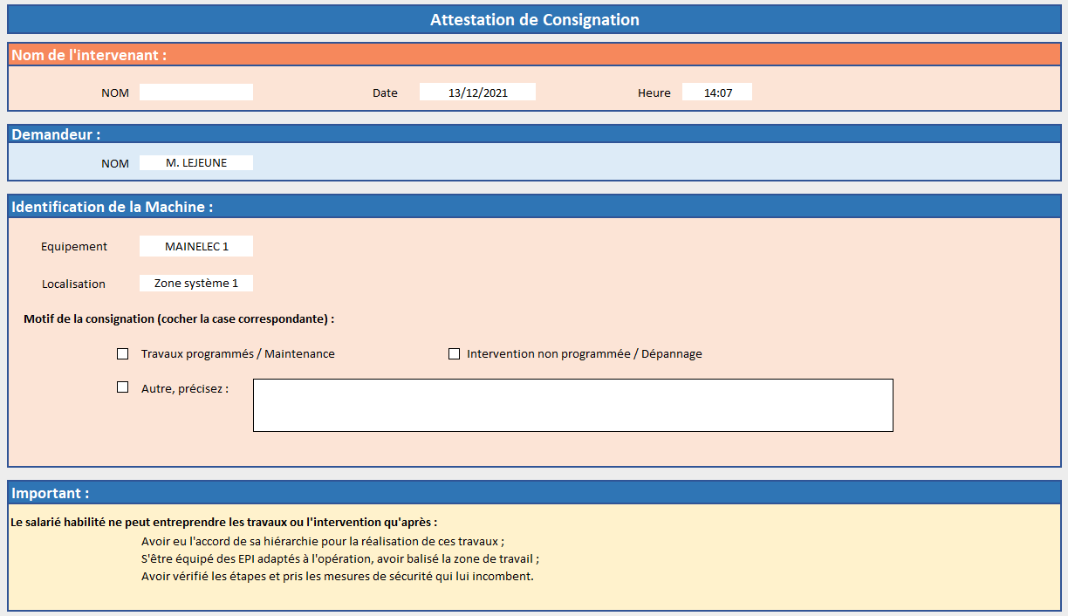
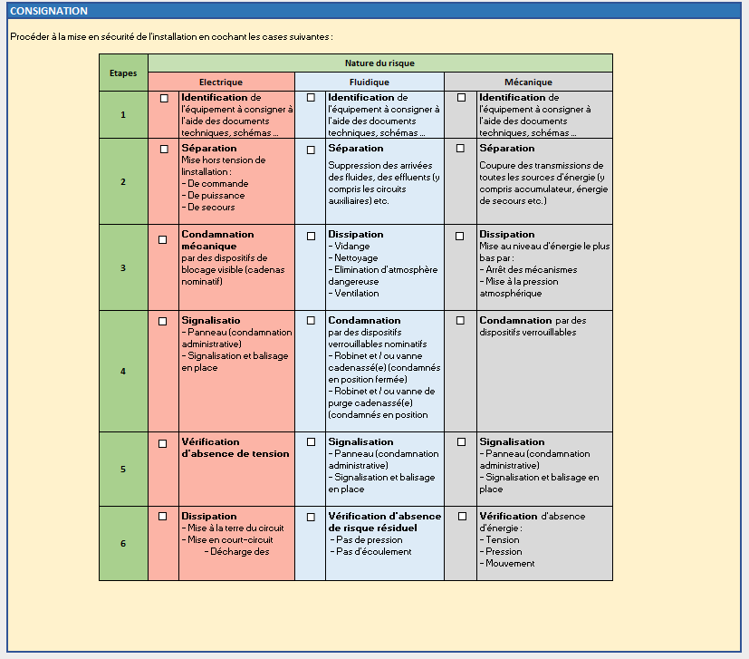

Q5 | Préparation de poste de travail |  | Temps conseillé :  10 minutes

Q5.1 – Préparer le poste de travail pour l’intervention (outils, grue d’atelier, etc.)

Q6 | Procédures de remise en service et de sécurité | DTR 13 à 15/21 | Temps conseillé :  20 minutes

D’après le dossier technique, indiquer ce que doit réaliser l’opérateur pour mettre le système en cycle continu puis arrêter correctement le système :

On suppose que les énergies sont présentes :

Q6.1 – Compléter la procédure de remise en service.

Mise en production normale du MAINELEC :
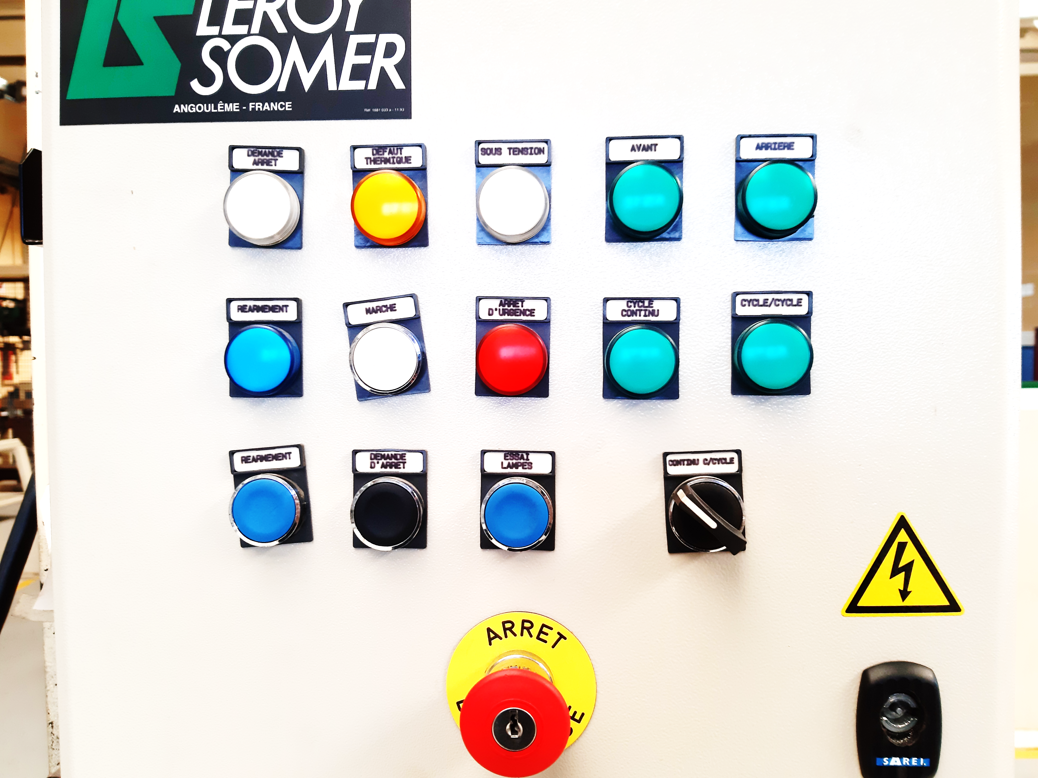

- Vérifier que ……………………………………………………………… n’est pas enclenché ;
- Appuyer sur le bouton poussoir …………………….………… pour le réarmement ;
- Positionner le commutateur ………………………………………………………………………;
- Appuyer sur le bouton poussoir ……………………………………….. pour la marche ;

Q6.2 – Compléter le GEMMA pour redémarrer le système en production cycle continu sur l’extrait ci-dessous :

Conditions initiales
A6 " mise P.O. en état initiale "

L’appui sur Réarmement positionne l’actionneur et le préactionneur dans l’état initial.

A1 " arrêt dans l’état initiale "

La machine est dans l’état initial et l’actionneur est à l’arrêt.

F1 " production normale "

LE CONVOYEUR TOURNE ET LES OPERATIONS S’EXECUTENT DE FAÇON SYNCHRONISEE.
D1 " marche ou arrêt en vue d’assurer la sécurité "

MISE HORS ENERGIE DE L’ACTIONNEUR.

A5 "préparation pour remise en route après défaillance "

VIDER LA MACHINE POUR DEPART EN SITUATION INITIALE
A2 " Arrêt demandé en fin de cycle "

ARRET DU CONVOYEUR EN FIN DE CYCLE

Q7 | Respect des règles environnementales |  | Temps conseillé :  10 minutes

Lors de votre intervention, vous devrez gérer vos déchets industriels et avoir une démarche écoresponsable.
Dans l’atelier, il y a 6 conteneurs destinés au tri des déchets et étiquetés comme ci-dessous :

Q7.1 – Sélectionner les conteneurs pour le rouleau, la chaîne, les chiffons de papier, et les tubes de graisse :
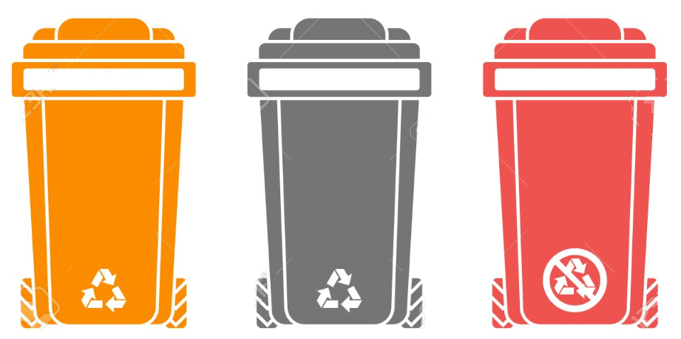
Papier / Carton
Métal
Végétaux
Non recyclable
Verre
Plastique

…………………………………………
…………………………………………
…………………………………………
…………………………………………
…………………………………………

…………………………………………

Q7.2 – Nettoyer le poste de travail.

Q7.3 – Trier les déchets en utilisant les conteneurs de l’atelier.

Q8 | Bon d’intervention |  | Temps conseillé :  10 minutes

Q8.1 – Compléter le bon d’intervention :
